«Речевой сундучок — эффективный помощник
в работе над автоматизацией звуков»
Бельская Ольга Викторовна, учитель-логопед
Валецкая Кристина Максимовна, учитель-логопед
МАДОУ № 112
г. Красноярск
В ходе коррекционно-развивающего процесса индивидуальное занятие должно включать в себя работу по каждой из сторон речи, учитывая этап, на котором находится ребенок. Зачастую детям приходится задерживаться на этапах автоматизации и дифференциации звуков на долгое время, использование уже знакомых дидактических игр и наскучившего наглядного материала лишь тормозит процесс закрепления навыков, а для фиксации осваиваемых умений и перехода к новому этапу под рукой необходимо иметь большое количество наглядности.
К тому же любое занятие нуждается в том, чтобы на определенный промежуток времени удерживать внимание ребенка на заданиях. Для этого необходимо чередовать подходы, искать новые пути и создавать методы таким образом, чтобы сохранять стойкий интерес детей, в какой-то мере обеспечивая вариативность используемых пособий. За счет возможности принимать активную роль в занятии, самостоятельно сменять при необходимости материал у ребенка развивается инициатива к использованию данного пособия.
Индивидуальное занятие предполагает использование многофункционального дидактического пособия «Речевой сундучок» не целиком, а в соответствии с тем этапом автоматизации звуков в речи, на котором ребенок находится в данный момент. Предусмотрена автоматизация как на уровне слогов, так и на уровне текста.
Немаловажным фактором является включение в процесс формирования правильного звукопроизношения также работу по развитию фонематического восприятия. Умение правильно характеризовать звук, а не только слышать его в потоке речи; умение выделять его место в слове, порядок всех звуков в целом и количество слогов должны идти бок о бок с простым проговариванием лексического материала. Таким образом, данное дидактическое пособие совмещает в себе задания, направленные как на развитие звукопроизношения, так и на формирование фонематических процессов (звукового и слогового анализа).
Из этого следует, что основной идеей использования многофункционального дидактического пособия по автоматизации и дифференциации звуков «Речевой сундучок» является создание возможности разнообразить стандартные индивидуальные занятия с ребенком по коррекции звукопроизношения и развитию фонематических процессов, сделав их более увлекательными и вариативными.
Дидактическое пособие «Речевой сундучок» направлено на автоматизацию и дифференциацию звуков и представляет собой картонную коробку, каждая из сторон которой является отдельным самостоятельным пособием. Многофункциональность дидактического пособия «Речевой сундучок» позволяет также развивать артикуляционную и мелкую моторику. Задействованы все грани, внутри удобно хранить дидактический материал. Пособие предназначено для детей с тяжелыми нарушениями речи 5-7 лет (старшая и подготовительная к школе группа).
Вариативность пособия обеспечивается за счет сменяемости наглядного материала, расположенного на липучках и магнитном листе. «Речевой сундучок» является трансформируемым, многофункциональным, вариативным, доступным и безопасным в использовании на занятии.
Использование многофункционального пособия «Речевой сундучок» на индивидуальных и индивидуально-подгрупповых занятиях с детьми с тяжелыми нарушениями речи посредством игровых приемов доказало свою эффективность в ходе коррекционно-развивающей работы. Благодаря ему у детей сформировался навык точно воспринимать и дифференцировать звуки, давать им характеристику, узнавать образ буквы, выделять место звука в слове, осуществлять подсчет слогов в слове и составлять звуковую схему слова, а также правильно использовать поставленные звуки на любом предлагаемом речевом материале.
В целом увеличились показатели самостоятельности и инициативности детей, а также за большинством воспитанников закрепился стойкий интерес к коррекционным занятиям по причине того, что с помощью игрового подхода занятия стали более увлекательными, а сами дети стали активнее проявлять себя на индивидуальных занятиях, так как ребенок принимает участие в порядке и способе выполнения.
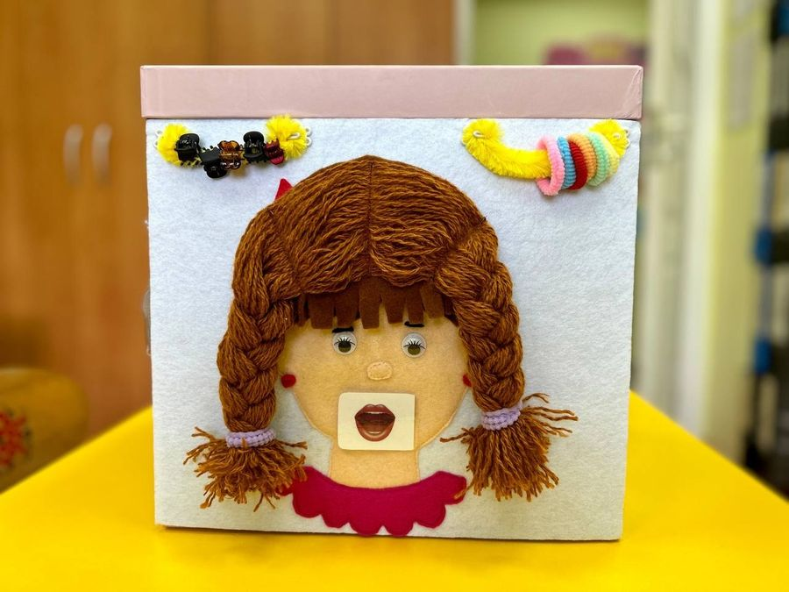
Рисунок 1 - Первая сторона «Речевого сундучка»
Ход игры: Выполни зарядку для язычка вместе с Машей - повторяй упражнения за ней! Для этого воспользуйся карточками - подсказками, прикрепляя на липучку выбранную гимнастику.

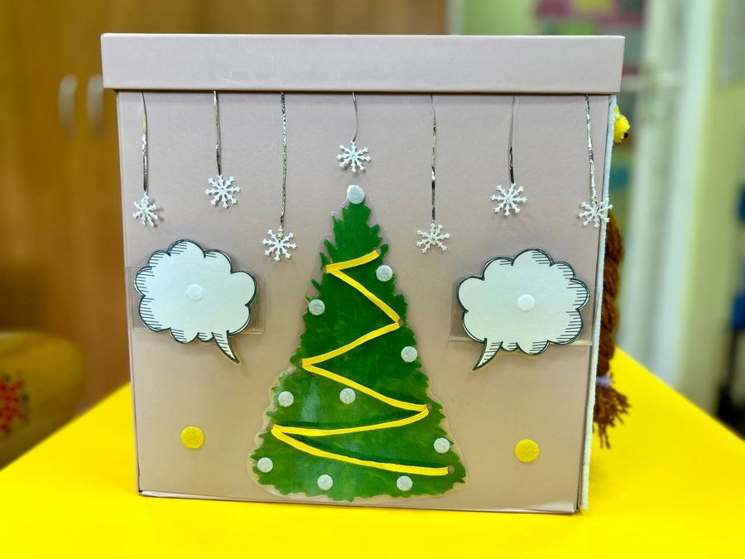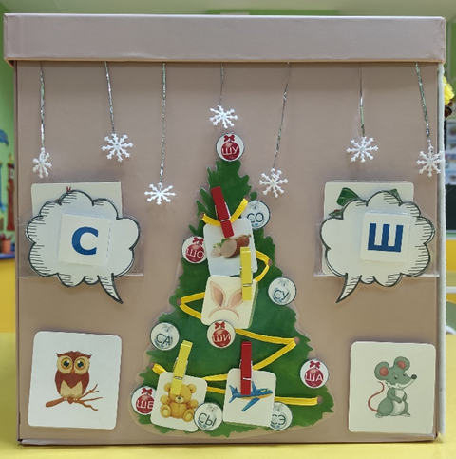
Рисунок 2 - Вторая сторона «Речевого сундучка»
Ход игры: Ёлочку-красавицу к Новому году принято наряжать. Давай и мы с тобой украсим ее новогодними шарами! Повтори / прочитай слог и повесь на ёлку.

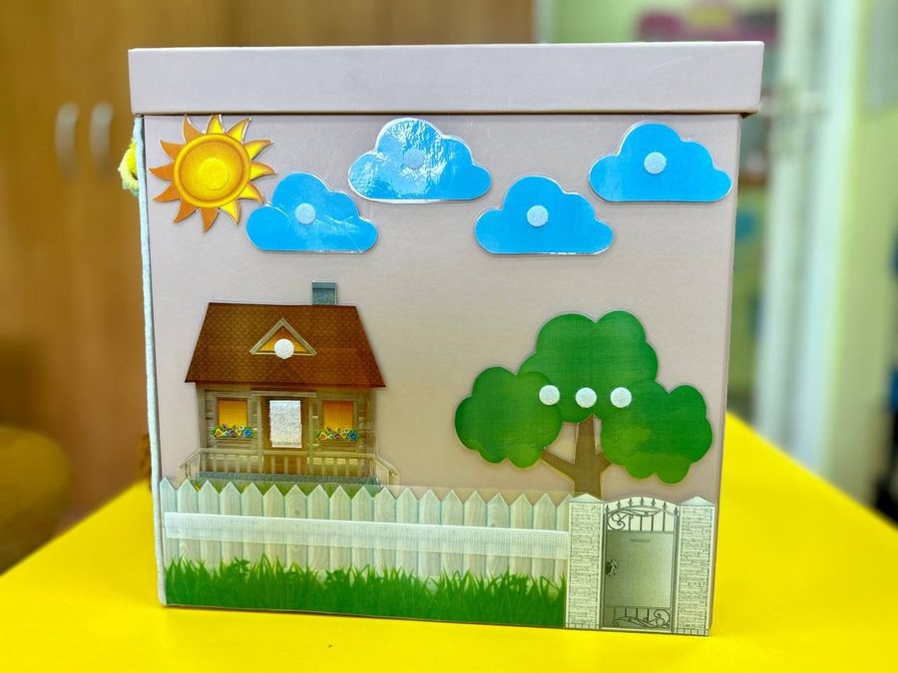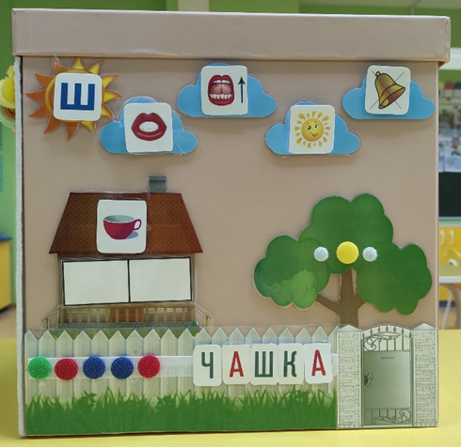
Рисунок 3 - Третья сторона «Речевого сундучка»
Ход игры: Произнеси звук и опиши его. Среди представленных перед тобой картинок найди ту, в которой живет такой же звук. Выполни характеристику: посчитай количество слогов, найди место звука в слове, сделай звуковой анализ.
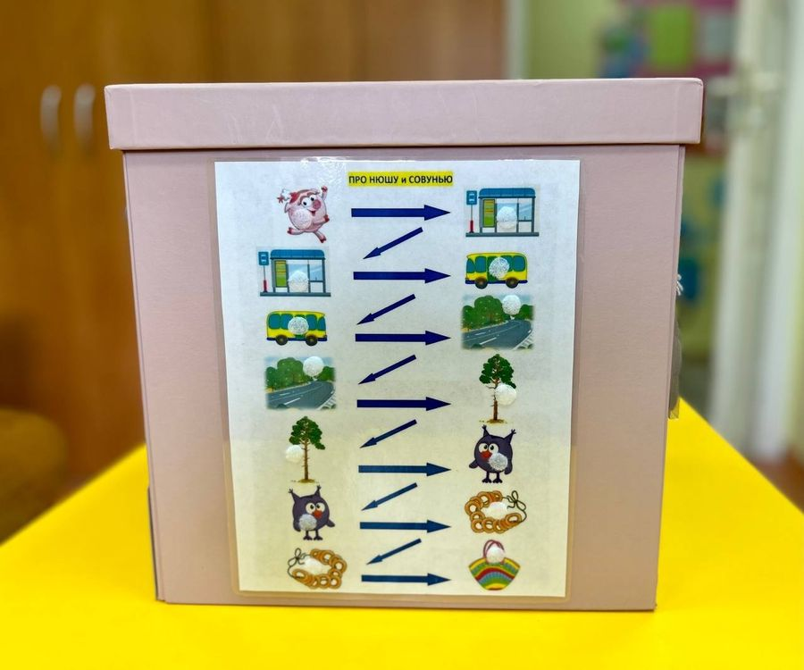
Рисунок 4 - Четвертая сторона «Речевого сундучка»
Ход игры: Послушай историю. Кто в ней главный герой? О чем она? Повторяя за мной предложения, распредели картинки по своим местам. А теперь попробуй пересказать историю самостоятельно.

